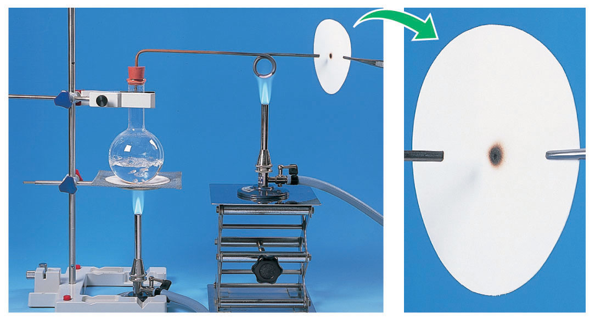 液体の水を加熱すると、気体の（ 水蒸気 ）に変化する。
この水蒸気をさらに加熱すると
↓
紙を（ こがした ）。１００℃以上にはなったらしい。
しか～し、（ 状態変化 ）はしても水は水のまま。

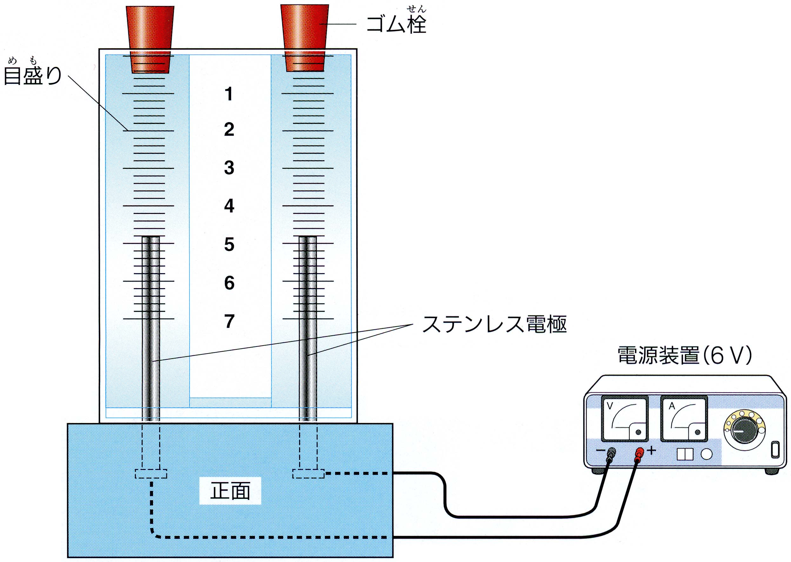準備･･･うすい水酸化ナトリウム水溶液、ビーカー、ろうと、導線
電気分解装置、電源装置、線香、マッチ、燃えさし入れ 図1
方法
① 電気分解装置に水酸化ナトリウム水溶液を約１００ｃｍ^{３}入れて、
図１のように電源装置につなぎ、電気を６Vかける。

重要！ 水酸化ナトリウム水溶液を使うのはなぜ？

② 片方の気体が４の目盛りまでたまったら、電源装置を止める。
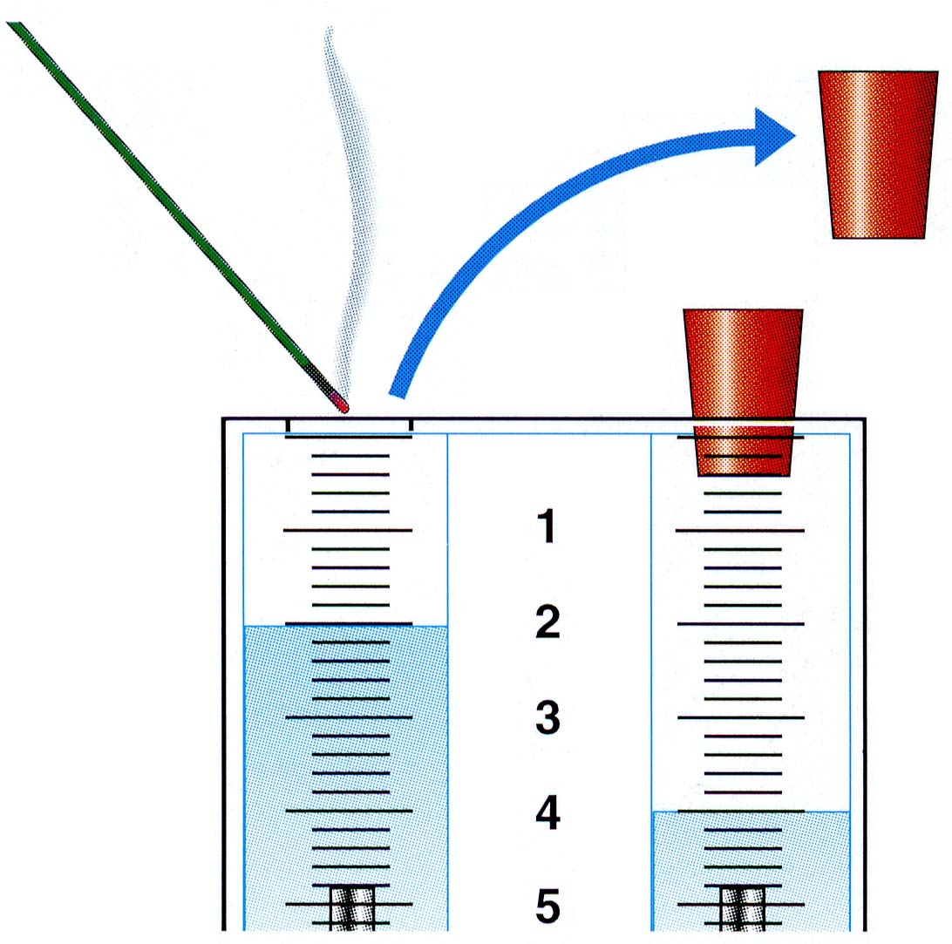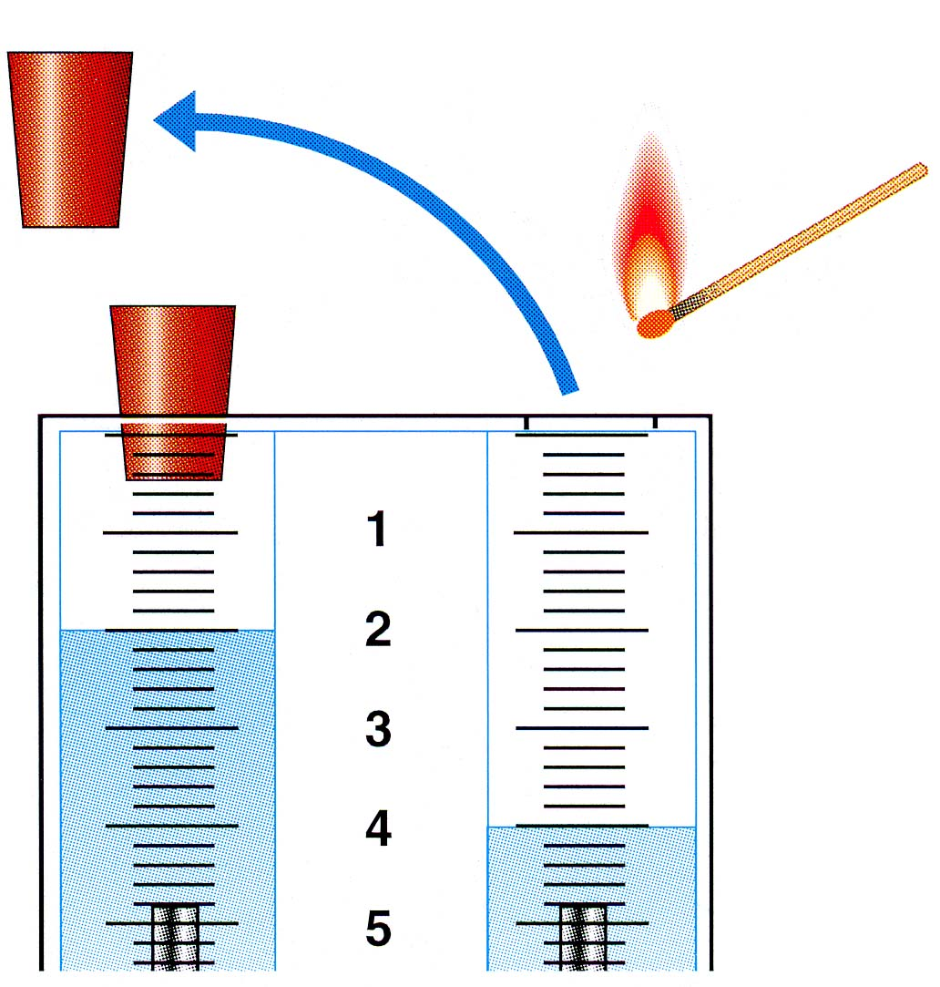
③ 図２のように－極側のゴム栓をとり、たまっている気体に
マッチの火を近づけてみる。

④ 図３のように＋極側のゴム栓をとり、たまっている気体に
火のついた線香を入れてみる。（線香の炎の部分に注目）
図２ 図3

操作 | どのようになった？ | 予想される気体
－極側にマッチの火を近づけた。 | マッチの火が
＋極側に火のついた線香を入れた。 | 線香の炎は

今日の実験結果より （ 水 ）に電気を流すと（ 水素 ）と（ 酸素 ）に分解される。
このように、（ 電流 ）によって物質を分解することをとくに（ 電気分解 ）という。

 | どのようなもの？ | 代表例
単体 | もうそれ以上他の物質に分解できないもの | 水素 酸素 塩素  銅 銀 鉄 など
化合物 | 別の物質に分解できる物質 | 炭酸水素ナトリウム  水 塩化銅 酸化銀
２年 組 番 氏名

